Pressmeddelande, 10 oktober 2019
Lappset introducerar ett naturligt fyllnadsmaterial för konstgräs - Lappset Träfyllnad
Lappset presenterar, som första leverantör i Norden, ett 100 % organiskt fyllnadsmaterial till konstgräs. Lappset Träfyllnad™ representerar nästa generations fyllnadsmaterial; det är ekologiskt och bygger vidare på gummigranulatets kvaliteter. Träfyllnad är lika slitstarkt som gummigranulat, men har minimalt stänk och sprids inte utanför planen på samma sätt. I vissa avseenden är spelkvaliteten bättre än den hos gummigranulat, därtill är träfyllnad såväl hälsosammare för spelaren som ett mer hållbart miljöval med en garantitid på 10 år. Vid livscykelns slut kan träfyllnaden återanvändas som jordförbättring eller barkströ i trädgårdssammanhang.
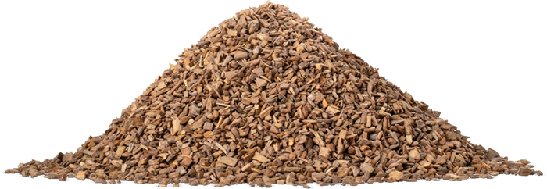
Lappset Träfyllnad™ framställs av tall utan tillsatser. Granulatets korn rundas av vilket ger en finslipad, slät och jämn kvalitet.

Jämfört med de fyllnadsmaterial för konstgräs som finns på marknaden idag är Lappsets Träfyllnad det mest ekologiska. Träfyllnaden är en ren naturprodukt som framställs av tall utan några tillsatser eller kemikalier och som fungerar för såväl inomhus- som utomhusbruk. I slutet av livscykeln kan fyllnaden återanvändas i trädgården som jordförbättrare eller komposteras. Återvinning av träfyllnad kräver följaktligen ingen speciell industriell process såsom krävs vid kompostering av exempelvis bioplast.
Gummigranulat som fyllnadsmaterial för konstgräs har debatterats länge, speciellt inom fotbollsvärlden. När man investerar i ett konstgräs av hög kvalitet, vill man ha motsvarande kvalitet även på fyllnadsmaterialet. Många av de fyllnadsmaterial som finns på marknaden har kritiserats för att de inte stannar kvar på planen utan sprids till kringliggande områden samt följer med hem via kläder och skor. Lappsets Träfyllnad är ett material som inte stänker, men utgör ingen miljöfara om det skulle hamna utanför planen.
- Det är dags att gå från gummigranulat in i framtiden. Där är träfyllnaden det främsta valet av fyllnadsmaterial, säger Lappsets VD Katja Skånér.

Marknadens behov och spelarupplevelse
Det ligger en lång och omfattande forsknings- och testprocess bakom Lappset Träfyllnad. Man har speciellt studerat spelarnas erfarenheter och lagt stor vikt vid att uppfylla deras önskemål. Lappset Träfyllnad är anpassat till nordiska klimatförhållanden och uppfyller de nordiska krav som ställs på certifierade fotbollsplaner med fullbredd.
Glidtacklingar och fall är en del av fotboll. Det är viktigt att konstgräset och fyllnadsmaterialet stödjer spelarnas rörelser, vändningar och tempoväxlingar för att få ett så säkert spel som möjligt. Lappset Träfyllnad ger den stabilitet som spelare kräver samt ger cirka 10 procent bättre respons än gummigranulat. Träfyllnaden kräver inga extra underhållsåtgärder. Viktigast är att se till att det finns tillräckligt med fyllnad för att underlaget ska behålla sin elasticitet och inte nötas ut för snabbt, i övrigt gäller samma underhållsfrekvens som för traditionella fyllnadsmaterial

- Att kunna erbjuda ett 100% naturligt fyllnadsmaterial till våra kunder, ett material som kan återanvändas i trädgården, känns fantastiskt. Lappset Träfyllnad kommer ändra marknaden och den största vinnaren i detta är miljön, avslutar Katja Skånér.

Mer information om Lappset Träfyllnad™ hittar du här: https://www.lappsetsport.se/Produkter-och-tjanster/Lappset-Trafyllnad

För mer information, kontakta:
Katja Skånér, VD Lappset Sweden
Tel: 0704 13 67 30
katja.skaner@lappset.com
Om Lappset
Lappset Group är en av världens ledande tillverkare av lek-, park och träningsutrustning. I produktutbudet finns aktivitetsutrustning för såväl barn som vuxna och äldre. Våra lekplatser, utegym, seniorgym och parkprodukter skapar glädje för miljoner människor i över 50 länder. Tillverkningen av parkutrustning sker i Enköping, där även Lappset Sweden har sitt kontor. Moderbolaget Lappset Group ligger i Rovaniemi, vid polcirkeln i Finland. Läs mer på www.lappset.se

